 | Министерство науки и высшего образования Российской Федерации  Федеральное государственное автономное образовательное учреждение  высшего образования  «Московский государственный технический университет  имени Н.Э. Баумана  (национальный исследовательский университет)»  (МГТУ им. Н.Э. Баумана)

ФАКУЛЬТЕТ «Информатика и системы управления» (ИУ)
КАФЕДРА «Информационная безопасность» (ИУ8)

ТЕОРИЯ ИГР И ИССЛЕДОВАНИЕ ОПЕРАЦИЙ

Лабораторная работа №1
на тему:
«Аналитический и численный (Брауна – Робинсон) методы решения антагонистической игры в смешанных стратегиях»
Вариант 1

 | (Группа) |  |  |  | (И. О. Фамилия)
Преподаватель: |  |  |  |  | Н. С. Коннова
 |  |  |  |  | (И.О. Фамилия)
Студент: ИУ8-105 В.В. Гоза

Цель работы:
Изучить аналитический (обратной матрицы) и численный (Брауна — Робинсон) методы нахождения смешанных стратегий в антагонистической игре двух лиц в нормальной форме.
Постановка задачи:
Найдите цену игры и оптимальные стратегии обоих игроков методами обратной матрицы и Брауна — Робинсон. Сравните полученные результаты.
Вариант работы:
Необходимо выполнить $N$ итераций численного метода до достижения заданной точности $ε$ (см. табл. 1). Строки матрицы соответствуют стратегиям игрока $A$, столбцы – стратегиям игрока $B$.
Таблица 1 Вариант работы
Номер варианта | Матрица стратегий
1 | $$\left(\begin{matrix}1 & 11 & 11 \\ 7 & 5 & 8 \\ 16 & 6 & 2\end{matrix}\right)$$

Ход работы:
- Аналитический метод
Согласно варианту работы (см. табл. 1), (3$×$3)-игра Г задана матрицей:
$$C=\left(\begin{matrix}1 & 11 & 11 \\ 7 & 5 & 8 \\ 16 & 6 & 2\end{matrix}\right).$$
Смешанные стратегии игроков находятся посредством применения формул (1):
$$\begin{aligned}x^{*}=\frac{uC^{-1}}{uC^{-1}u^{т}}, { y}^{*}=\frac{C^{-1}u^{т}}{uC^{-1}u^{т}}, v=\frac{1}{uC^{-1}u^{т}}, \#\left(1\right)\end{aligned}$$
где $x^{*}=\left(x_{1}^{*},x_{2}^{*},…,x_{m}^{*} \right) ϵ{ S}_{m}, y^{*}=\left(y_{1}^{*},y_{2}^{*},…,y_{n}^{*} \right) ϵ S_{n}$ – оптимальные стратегии, для которых $x_{i}^{*}>0, y_{j}^{*}>0,$ игроков $A$ и $B$;
$v$ – цена игры, не равная 0;
$C$ – невырожденная матрица стратегий;
$u=\left(1, 1, 1\right) ϵ R^{m = 3}$ – единичный вектор длины $m=3$ (в рамках рассматриваемой задачи).
Расчет по формулам (1) дает следующее аналитическое решение задачи (см. рисунок 1):
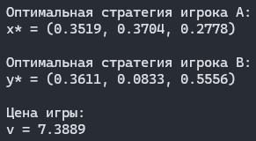
Рисунок 1 – Аналитическое решение задачи
- Метод Брауна-Робинсон
Пусть на первом шаге игроки выбрали стратегии $x_{1}$, $y_{1}$. Учитывая, что игрок $A$ выбрал стратегию $x_{1}$, игрок $B$ мог получить один из выигрышей (1, 11, 11). А если игрок $B$ выбрал стратегию $y_{1}$, то возможные выигрыши игрока $A$ – (1, 7, 16). Решаем эту задачу методом Брауна-Робинсон (см. рисунок 2).

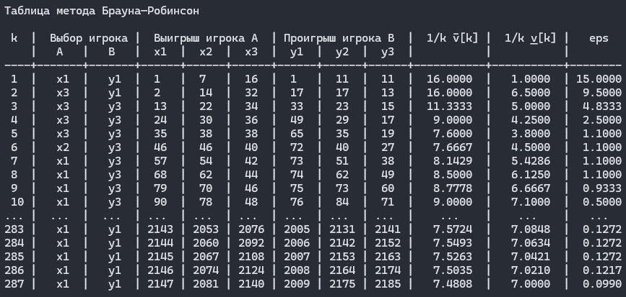
Рисунок 2 – Итерационный метод Брауна-Робинсон
Таким образом, за 287 итераций получены следующие приближенные смешанные стратегии (см. рисунок 3):
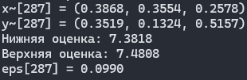
Рисунок 3 – Решение, полученное методом Брауна-Робинсон

Вывод:
В ходе выполнения лабораторной работы, посредством применения программы (см. приложение А), была решена задача антагонистической игры, заданной платежной матрицей (3$×$3), с использованием двух методов: аналитического (метод обратной матрицы) и численного (метод Брауна – Робинсон). Оба метода позволили найти цену игры и оптимальные смешанные стратегии игроков.
Аналитический метод дал решение: $v=7.3889$ – цена игры; $x^{*}=\left(0.3519, 0.3704, 0.2778\right)$ – оптимальная стратегия первого игрока; ${ y}^{*}=\left(0.3611, 0.0833, 0.5556\right)$ – оптимальная стратегия второго игрока.
Численный метод Брауна – Робинсон позволил получить приближённое решение за конечное число итераций. После 287 итераций была достигнута погрешность $ε=0,099$, что соответствует заданной точности и получены приближённые стратегии – $\tilde{x}\left[287\right]=\left(0.3868, 0.3554, 0.2578\right), \tilde{y}\left[287\right]=\left(0.3519, 0.1324, 0.5157\right)$, которые близки к значениям, полеченным аналитическим методом, что подтверждает сходимость метода.
Кроме того, была выполнена сравнительная оценка погрешностей точного и численного методов, а также проведена проверка расчетов (см. рисунок 4). На основании этого можно заключить, что цель лабораторной работы достигнута: изучены два подхода к решению антагонистических игр, проанализированы их сходимость и точность.
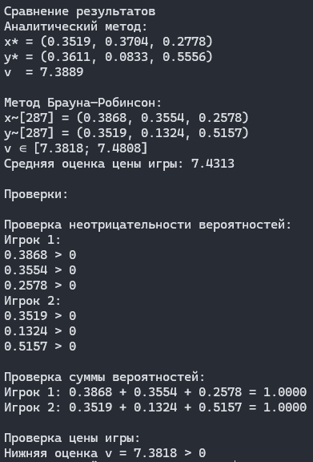
Рисунок 4 – Сравнительная оценка погрешностей, полученных аналитическим и приближенным решениями, и выполнена проверка расчетов

ПРИЛОЖЕНИЕ А
Листинг программы опубликован в репозитории по ссылке в папке ЛР1: https://github.com/NeAlien/Game_theory_10_sem

